лада М. А.
Музыкальное оформление урока классического танца.
Метод импровизации

Практика фортепианного сопровождения урока танца имеет не столь уж длинную историю. Только в XX в. рояль с его богатыми фактурно-гармоническими и ритмическими возможностями вытеснил скрипку как главный инструмент для аккомпанемента балетным экзерсисам [1]. Концертмейстерская специализация пианиста в хореографии – особый раздел музыкального творчества, в котором главная задача музыканта – всеми исполнительскими средствами содействовать наиболее яркому выражению языка танца.
Для музыкального сопровождения урока танца обычно используется балетная, танцевальная, фортепианная и симфоническая музыка. В поисках и подборе репертуара для сопровождения уроков хореографии концертмейстеру помогают специальные хрестоматии, содержащие рекомендации и музыкальный материал по этому вопросу. Однако педагоги классического танца предпочитают работать с пианистом-импровизатором. Здесь особую ценность имеет способность музыканта отражать в импровизационном сопровождении характер движения, поддерживать танцовщика ритмическим пульсом, динамикой, темповыми нюансами. Распространенность импровизационного типа аккомпанирования объясняется еще и тем, что заданные педагогом комбинации должны исполняться «экспромтом», сразу после того, как он перечислит порядок движений и покажет их.
Для оформления урока классического танца можно выделить следующие общие методические принципы овладения импровизацией:
- Изучение и практическое освоение гармонии (и других музыкально-теоретических дисциплин, в том числе полифонии).
- Изучение большого числа пьес, образцов, моделей для подражания. В результате этого в руках музыканта накапливается музыкальный материал, который становится основой для импровизационной лексики.
- Упражнения для развития техники и активизации слуха: подбор по слуху, сочинение аккомпанемента к мелодии, импровизация мелодии на цифрованный бас.
- Необходимость знать характер каждого упражнения экзерсиса.
Для примера возьмем комбинацию у станка Plie. Задачей концертмейстера является музыкальное оформление заданной хореографом танцевальной комбинации: 2 demi-plie; Releve на полупальцах; 2 grand plie.
В работе музыканта можно выделить следующие основные пункты:
1. Зная характер исполняемого движения, пианист должен передать его в музыке. В данном случае это плавный кантиленный характер, жанровая разновидность – ноктюрн. Начало движения приходится на сильную долю.
2. Во время показа танца педагог проговаривает названия движений и одновременно считает. Концертмейстер запоминает материал с учетом его ритмических особенностей и отношения к долям, и отображает все заданное в музыкальном сопровождении. В запасе у каждого концертмейстера присутствуют устойчивые ритмоформулы движений, которые вырабатываются в процессе изучения методики исполнения танца. Например, ритмоформула battement tendu: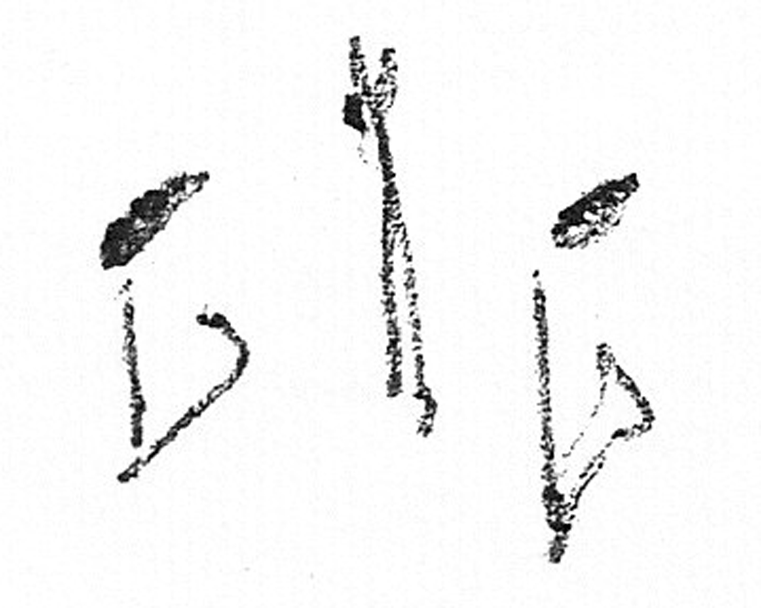или 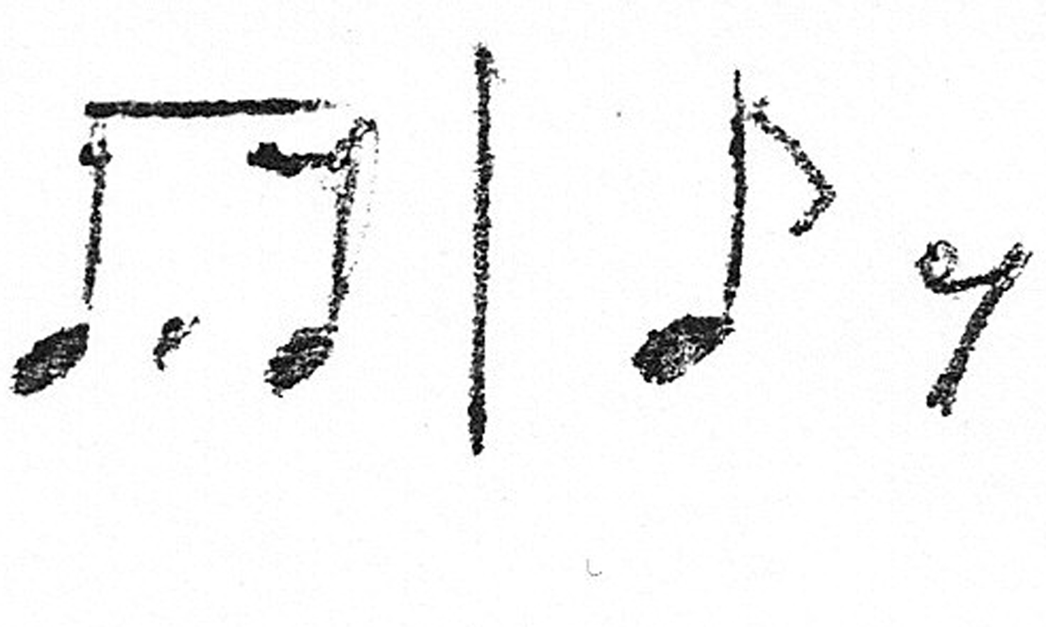, ритмоформула battement frappe 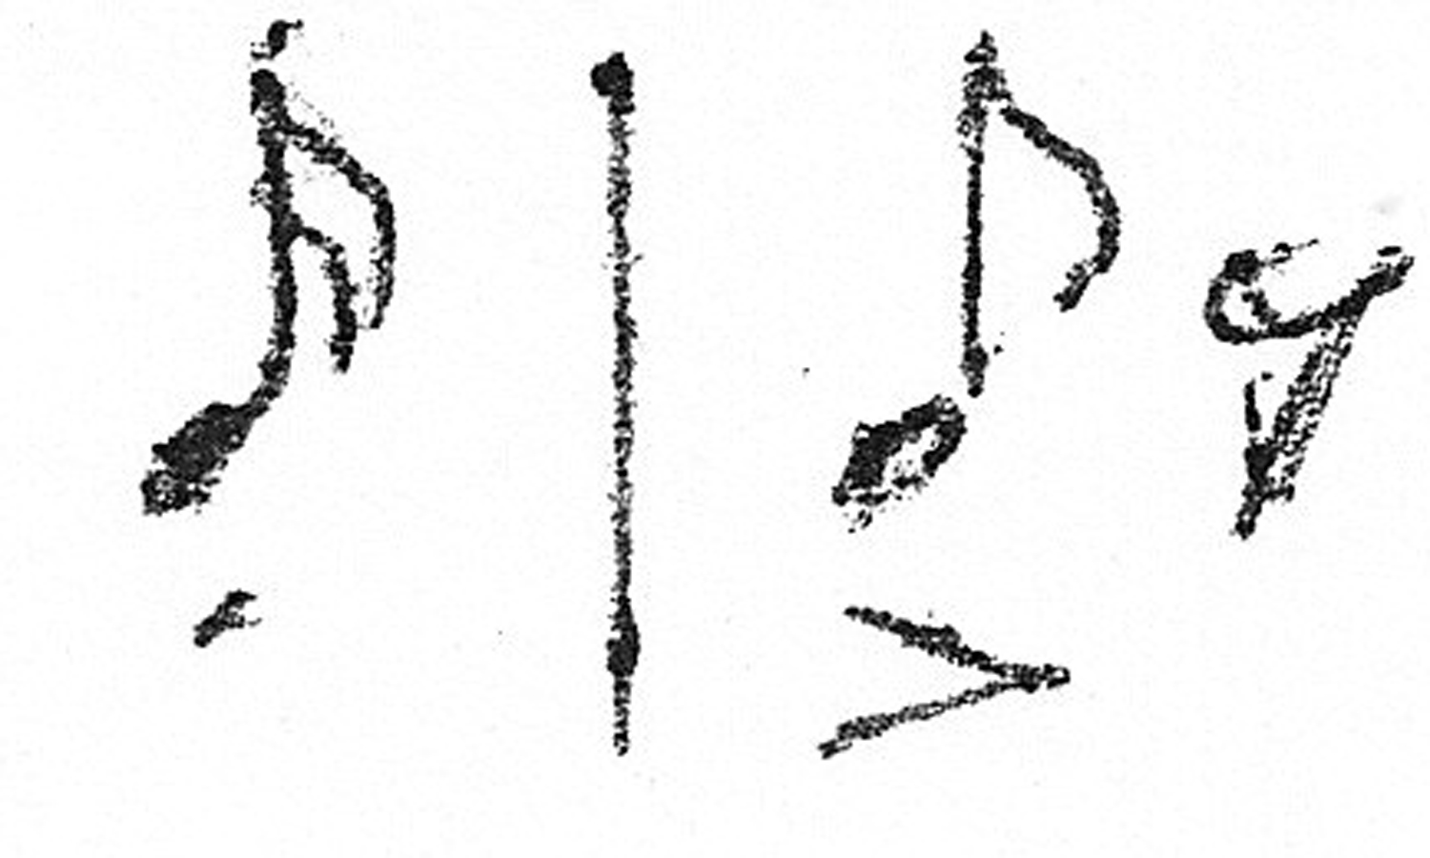 и т. д. Просчитанная хореографом раскладка определяет структуру музыкального построения.
3. Для создания полноценного музыкального построения необходимо оформить его гармонически. Для облегчения задачи можно сочинить аккордовую последовательность.
4. Для полного завершения рабочей импровизации необходимо мелодико-интонационное наполнение. Красота мелодии, интонирование, фразировочные средства во многом определяются индивидуальностью и опытом музыканта. Но здесь на помощь могут придти и изученные заранее музыкальные примеры, а также знание так называемых «музыкальных знаков» – специфики звуковысотной организации мотивов, которая отображает направление и траекторию движения.
Примерами музыкальных знаков могут служить: растворение мелодии в верхнем регистре, ассоциирующееся с уходом ввысь; нисходящее движение мелодии, создающее впечатление пассивности; выдержанные длинные ноты, изображающие образы статичности; вращательные движения мелодической линии, производящие впечатление движения; трель, передающая трепет, и т. д.
В данном случае концертмейстер, зная специфику исполнения plie, старается с помощью построения мелодии «изобразить» движение в музыке.
Формула построения музыкальной интонации:
на один такт – опускание в demi-plie
на один такт – вырастание из demi-plie
на два такта – опускание в grand plie
на два такта – вырастание из grand plie
на два такта – releve и port de bras
на два такта – releve и смена позиции.
Руководствуясь заготовленной цифровкой и вспомогательной формулой музыкального построения, можно выстраивать музыкальную интонацию, пользуясь такими средствами, как движение по ступеням тонического аккорда, опевание каждого хода, нисходящее и восходящее движение по ступеням лада или аккорда.
Заданная комбинация повторяется несколько раз по разным позициям. Для разнообразия звучания можно исполнить музыкальное построение в разных тональностях, модулировать в доминанту или идти по тональностям квартового круга.
Если выразить ход работы пианиста-импровизатора одной фразой, то получается следующая схема: гармоническое, ритмическое и мелодическое оформление заданной танцевальной комбинации, в результате чего данная хореографическая модель превращается в звуковой материал.
Обучение импровизации обогащает пианиста-исполнителя, развивает слух, расширяет кругозор, позволяет ему приблизиться к тайнам композиторского ремесла.
Список литературы
- Безуглая Г. А. Особенности импровизационного фортепианного сопровождения урока классического танца: Автореф. дис. … канд. искусствоведения: 17.00.02 / СПб.: Сектор музыки в ГНИУК: Рос. ин-т истории искусств, 1999. – 20 с.
- Ярмолович Л. И. Классический танец: Методическое пособие. Первый и второй год обучения. – Л.: Музыка, 1986. – 88 с.
- Ярмолович Л. И. Принципы музыкального оформления урока классического танца. 2-е изд. – Л.: Музыка, 1968. – 144 с.

